# projectL 10/11会议

1. 工作内容

工作内容为个人主页的作品展示，分为首页、作品选择以及作品详细页面

* 1. 首页页面

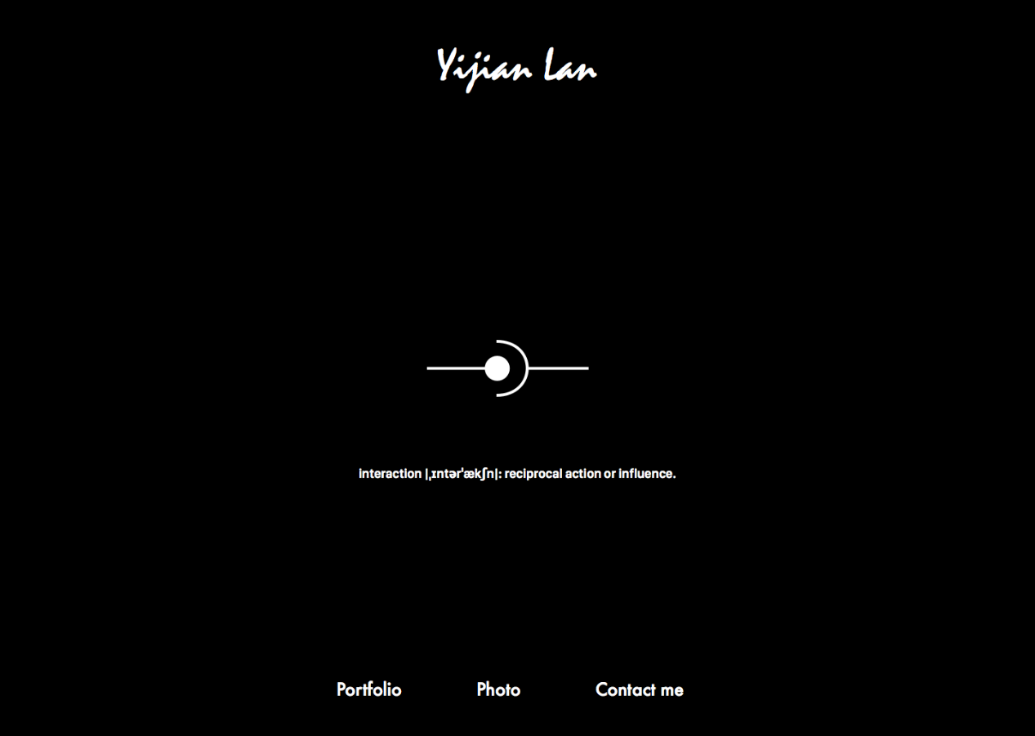

下方3个超链对应3个功能页面

* 1. 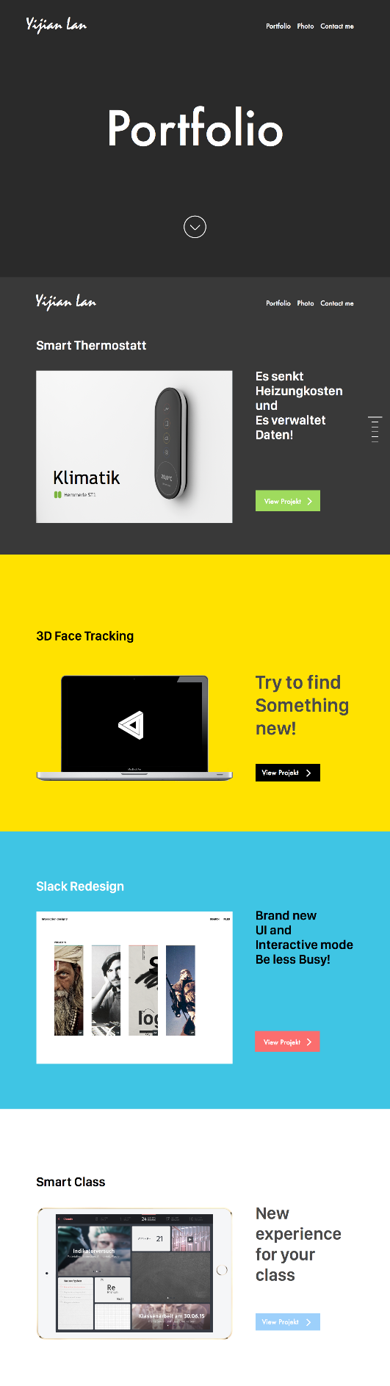作品选择页面

此页面是类似slide功能的页面，上方的菜单栏悬浮不动

* 1. 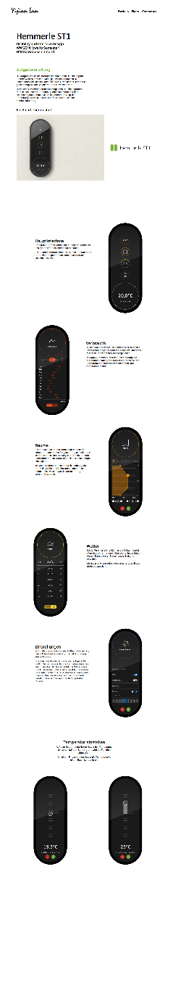作品详细页面

每个作品的展示不同，采取分别定制。以作品1具体页面，长页面的作品展示页面。

1. 工作计划

计划工作时间为4~5个周，计划定每周日下午2点开会。

|  |  |
| --- | --- |
| 开会时间 | 完成工作 |
| 10/18  10/25 | 主页，然后作品选择slide function 框架做完  作品选择页面和5个详细页面的工作内容 |
| 11/1 | 完成工作量交大的2个页面 |
| 11/8 | 完成其余3个页面 |